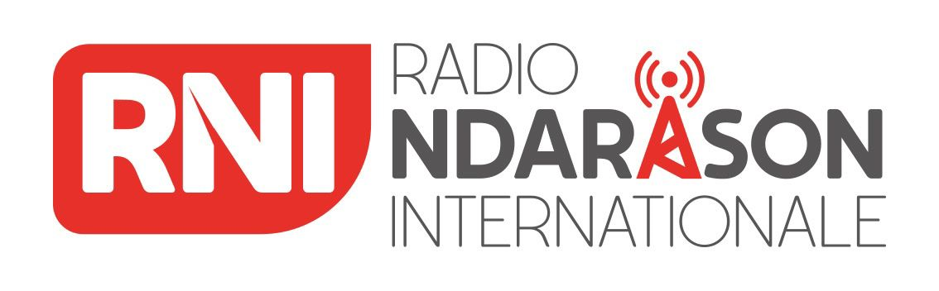
URGENT !

Changements de fréquences saisonniers pour Radio Ndarason Internationale
Seasonal frequency changes for Radio Ndarason Internationale
Les fréquences ondes courtes entre 27 mars 2022 et 29 octobre 2022:
SW frequencies between 27 March 2022 and 29 October 2022:
05h00 - 06h00 UTC/TU (06h00 - 07h00 hre du lac Tchad/Lake Chad Time) 5960 kHz 49 mb
06h00 - 08h00 UTC/TU (07h00 - 09h00 hre du lac Tchad/Lake Chad Time) 12050 kHz 25 mb
18h00-21h00 UTC/TU (19h00-22h00 hre du lac Tchad/Lake Chad Time 12050 kHz 25 mb
*UTC = Coordinated Universal Time (same as Greenwich Mean Time GMT)
*TU = Temps Universel (même chose que Greenwich Mean Time GMT)
*mb = metre band
